財團法人台中市私立宏恩社會福利慈善基金會附設喜願家園
109年度捐贈物資-喜願家園莊慶璋的家屬
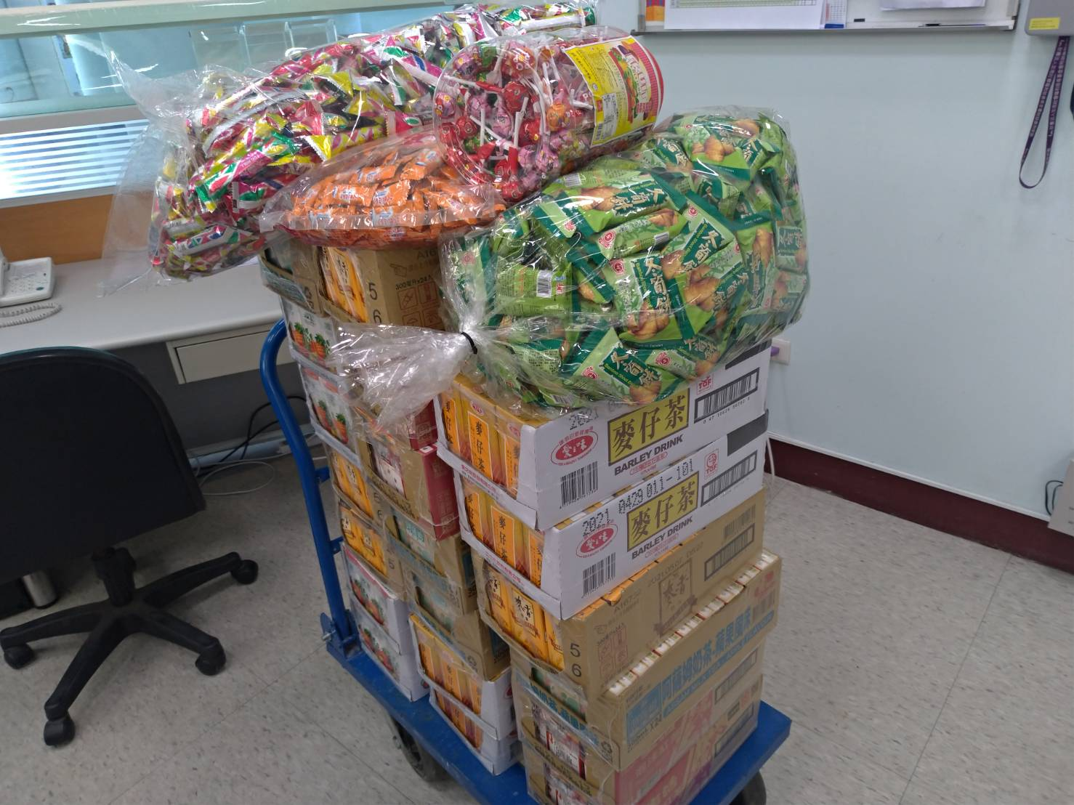
109.06.18飲料與食物一批

